DLI02 ดาลัด ญาจาง BY VZ (4D3N)
สายการบิน THAI VIETJET AIR (VZ)

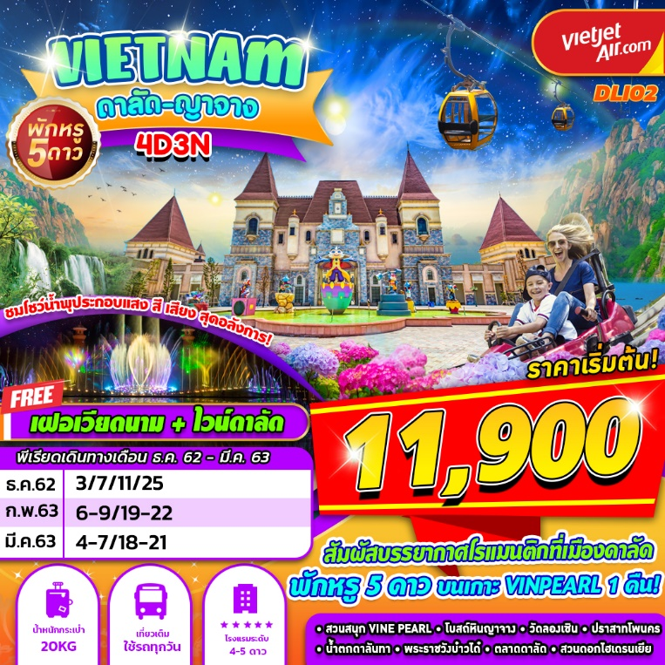

บินด้วยสายการบิน THAI VIETJET AIR (VZ) : ขึ้นเครื่องที่สนามบินสุวรรณภูมิ (BKK)
VZ 940 | BKK(กรุงเทพ) – DLI(ดาลัด) | 11.10 – 12.55
VZ 941 | DLI(ดาลัด) – BKK(กรุงเทพ) | 13.35 – 15.20
**โหลดกระเป๋าสัมภาระโดยน้ำหนักไม่เกิน 20 ก.ก. (1 ชิ้น) และ ถือขึ้นเครื่องบินได้น้ำหนักไม่เกิน 7 ก.ก. **
DAY 1
กรุงเทพฯ (สนามบินสุวรรณภูมิ) – เมืองดาลัด (สนามบินดาลัด) – เมืองญาจาง – VINPEARL LAND (-/L/D)
08.00 พร้อมกันที่สนามบิน ท่าอากาศยานสุวรรณภูมิ ชั้น 4 เคาน์เตอร์สายการบิน VIETJET AIR เจ้าหน้าที่ของบริษัทฯ คอยให้การต้อนรับ และอำนวยความสะดวกในการเช็คอิน
11.10 เหินฟ้าสู่ เมืองดานัง ประเทศเวียดนาม โดยสายการบิน VIETJET AIR เที่ยวบินที่ VZ 940
12.55 เดินทางถึง ท่าอากาศยานเลียงเคือง LIEN KHUONG เมืองดาลัดประเทศเวียดนาม รับกระเป๋าสัมภาระ
เที่ยง บริการอาหารกลางวัน ณ ภัตตาคาร พิเศษเฝอเวียดนามอันลือชื่อ!!!
หลังจากผ่านขั้นตอนตรวจคนเข้าเมืองจากนั้นเดินทางออกจาก เมืองดาลัด เดินทางสู่ เมืองญางจาง เมืองติดทะเลที่ยังคงความอุดมสมบูรณ์ในเรื่องของทรัพยากรทางทะเล ใช้เวลาเดินทางประมาณ 4 ชั่วโมง
นำท่านเดินทางสู่ VINPEARL LAND โดยนั่งกระเช้าข้ามทะเล (กระเช้าข้ามทะเลยาวที่สุดในโลก) ชมบรรยากาศพระอาทิตย์ตกและ ชมโชว์น้ำพุ ประกอบแสงสีเสียงภายในสวนสนุก (รวมค่ากระเช้าและเครื่องเล่นในสวนสนุก)

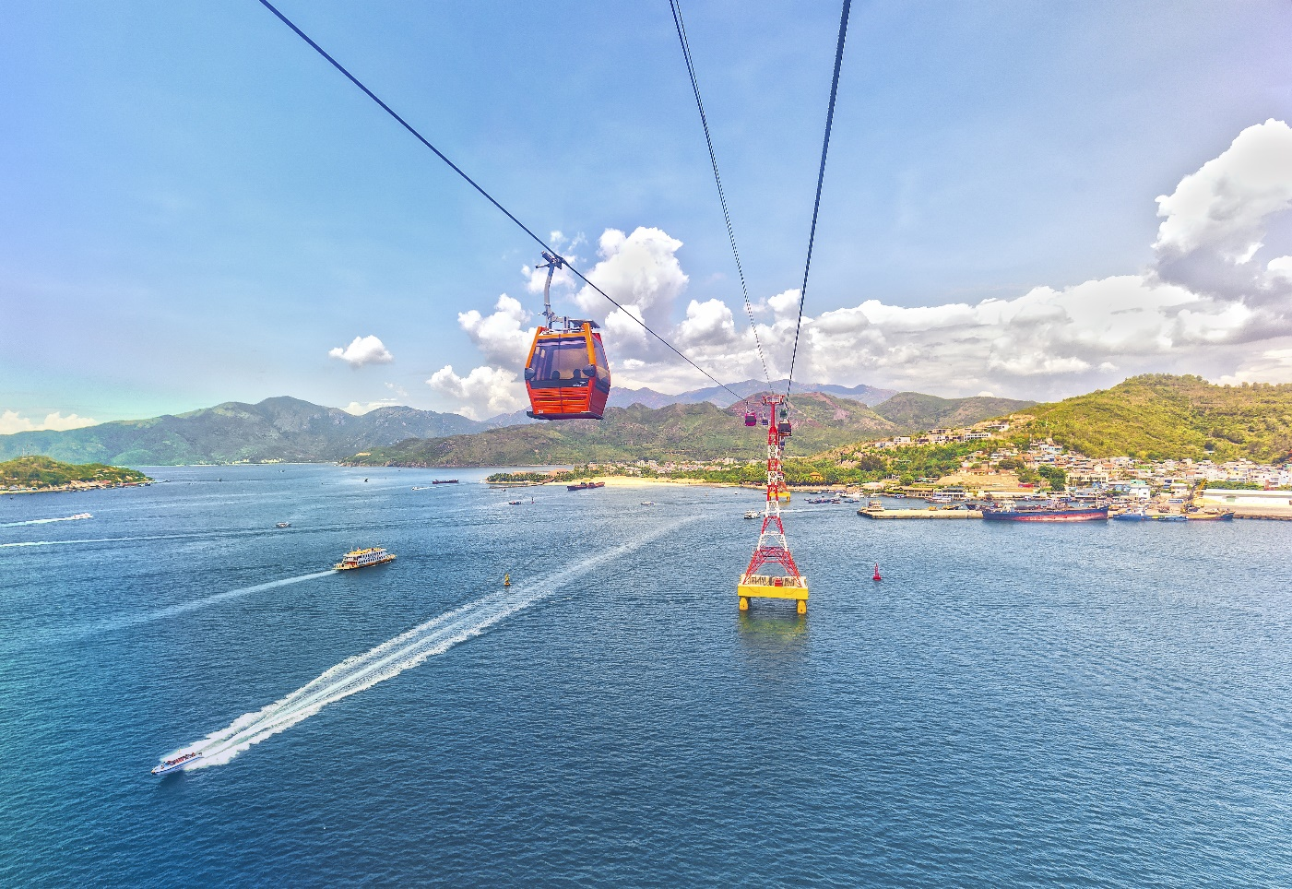
CABLE CAR

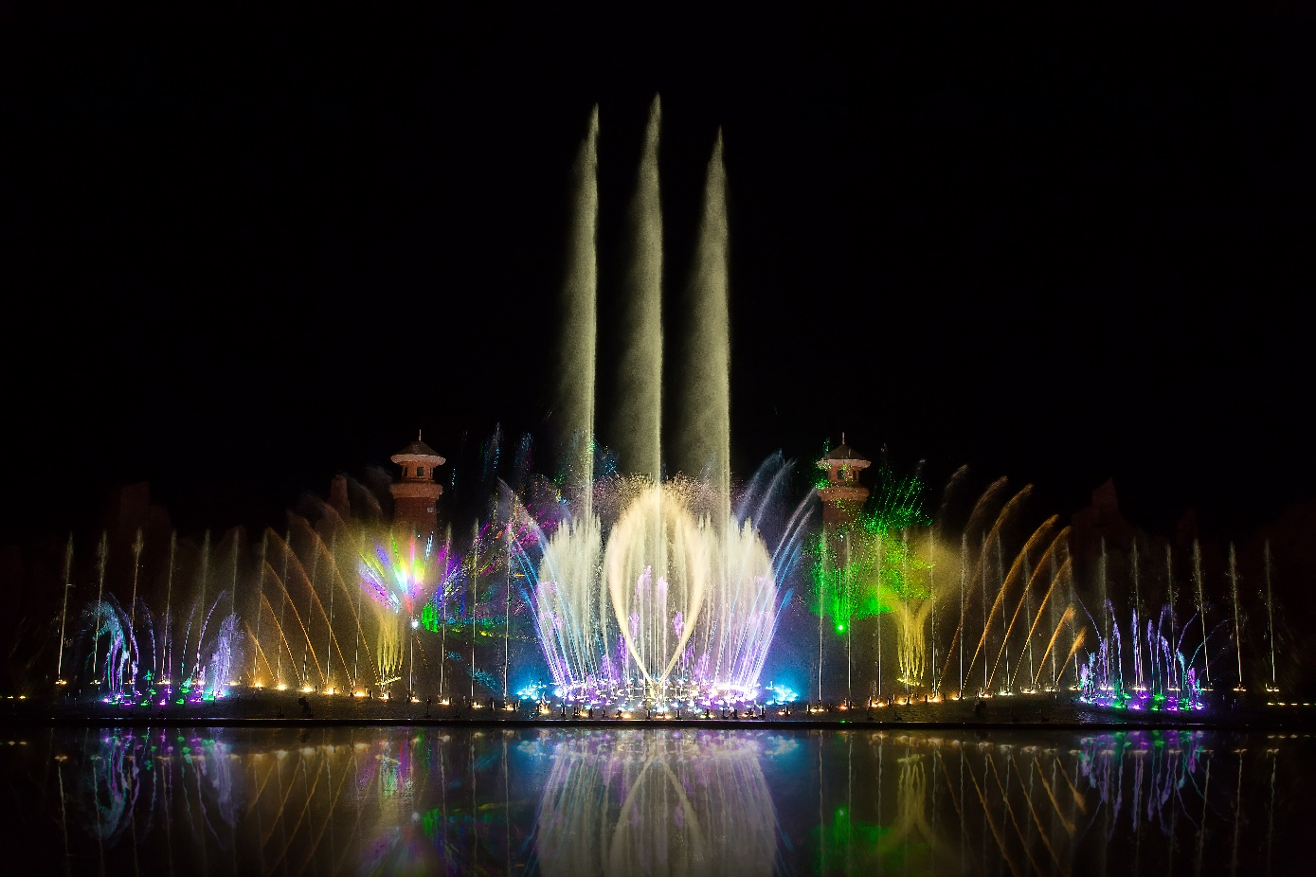
MUSIC WATERFALL

ค่ำ บริการอาหารค่ำ ณ ภัตตาคาร
พักที่ VINPEARL DISCOVERY NHA TRANG โรงแรมระดับ 5 ดาว
DAY 2
VINPEARL LAND – โบสถ์หินญาจาง – วัดลองเซิน – ปราสาทโพนคร – DAM MARKET (B/L/D)
เช้า บริการอาหารเช้า ณ ห้องอาหารของโรงแรม
นำท่านเดินทางสู่ VINPEARL LAND อิสระให้ท่านได้สนุกสนานกับเครื่องเล่นในสวนสนุกที่ทันสมัยที่สุดของประเทศเวียดนาม(รวมค่าเครื่องเล่นในสวนสนุก)
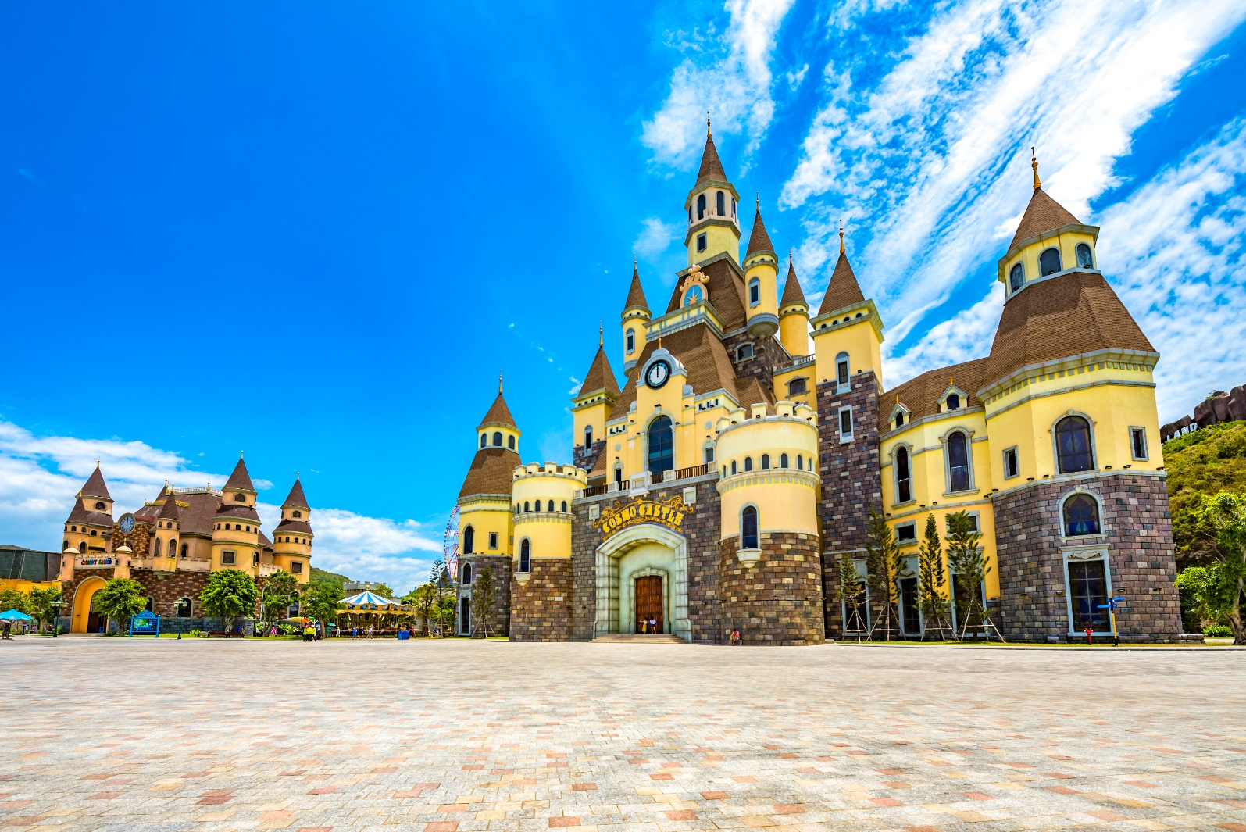
VINPEARL LAND

เที่ยง บริการอาหารกลางวัน ณ ภัตตาคาร
จากนั้นเดินทางสู่ โบสถ์หินญาจาง โบสถ์ภูเขาหินแห่งนี้มีอายุยาวนานกว่า80 ปีมาแล้วโบสถ์แห่งนี้ตั้งอยู่บนความสูง12 เมตร ศูนย์กลางแห่งนครญาจาง โบสถ์หินญาจางแห่งนี้เรียกได้ว่าเป็นสถานที่ท่องเที่ยวที่ดึงดูดนักท่องเที่ยว และยังเป็นสถานที่ถ่ายทำภาพยนตร์หลายๆเรื่องอีกด้วย โบถ์ภูเขาแห่งนี้ได้นำเอาสไตล์ของสถาปัตยกรรมโบถ์ Gotic มาสามส่วน ด้านล่างเป็นประตู ตรงกลางเป็นหน้าต่างขนาดใหญ่ที่มีการประดับประดาด้วยกระจกหลากสีและลวดลายของดอกกุหลาบ ด้านบนเป็นทางเดินและหอระฆังสองหลัง เอกลักษณ์ที่สำคัญของโบถ์แห่งนี้คือส่วนของระฆังสำริดได้แขวนไว้บนตัวหอระฆัง นี้เป็น บรรดาระฆังที่มีซื้อเสียงของ Bourdon Carillond ของฝรั่งเศสที่สร้างขึ้น นำท่านเดินทางสู่ วัดลองเซิน พุทธมหายานเพียงแห่งเดียวที่เคารพศรัทธาของของชาวเมืองญาจางมากที่สุด ทำเลที่ตั้งอยู่บนเนินเขามังกรของเมืองญาจาง ที่วัดลองเซินมีพระพุทธหินอ่อนองค์ใหญ่โดดเด่นบนยอดเขาเมืองญาจางมองเห็นแต่ไกล
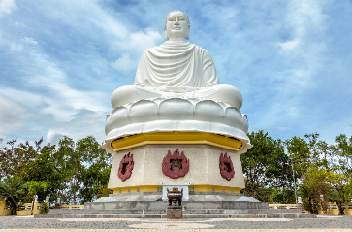

LONG SON PAGODA

นำท่านเดินทางสู่ ปราสาทโพนคร เป็นโบราณสถานในจังหวัดญาจาง ภาคกลางของประเทศเวียดนามสร้างด้วยศิลปะจามโบราณในสมัยศตวรรษที่ 4 เพื่อใช้เป็นศาสนสถาน
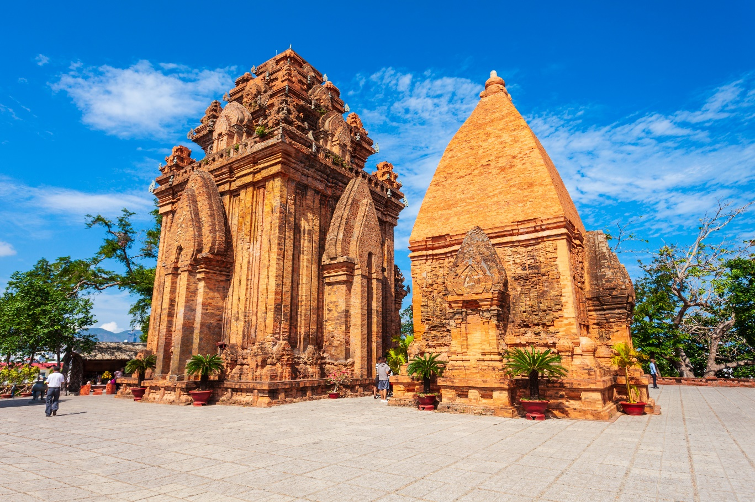

PONAGAR TOWER
จากนั้นอิสระให้ท่านได้เลือกซื้อของฝาก ณ DAM MARKET
ค่ำ บริการอาหารค่ำ ณ ภัตตาคาร
พักที่ GALIOT NHA TRANG โรงแรมระดับ 4 ดาวหรือเทียบเท่า
DAY 3
เมืองดาลัด – น้ำตกดาลันทา - ROLLER COASTER – นั่งกระเช้าไฟฟ้า – วัดตั๊กลั้ม – พระราชวังบ๋าวได๋ - CRAZY HOUSE - ตลาดราตรีดาลัด (B/L/D)
เช้า บริการอาหารเช้า ณ ห้องอาหารของโรงแรม
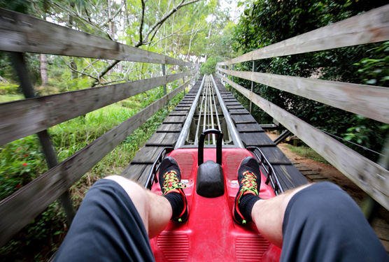
นำท่านเดินทางสู่ น้ำตกดาทันลา (DATANLA WATERFALL) อยู่ห่างจากตัวเมืองดาลัดไปทางทิศใต้ประมาณ 5 กิโลเมตร เป็นน้ำตกไม่ใหญ่มาก มีความสูง ประมาณ 20 เมตร แต่มีความสวยงดงามและมีหลายชั้น น้ำตกอายุกว่า 100 แห่งนี้เต็มไปด้วยต้นไม้สีสันมากมาย เนื่องจากสภาพแวดล้อมต่างๆที่เกื้อหนุน น้ำตกดาตันลาเป็นที่รู้จักกันในชื่อ “ARROYO DE LAS HADAS (SUOI TIEN)” และที่สำคัญคือ น้ำตกดาตันลา เป็นน้ำตกที่เกิดจาก ภูเขาหินอ่อน และยังมีรูปปั้นชาวเผ่าที่เป็นชนกลุ่มน้อยเปลือยหน้าอก เป็นรูปปั้นที่สวยงามแปลกตานักท่องเที่ยวนิยมไปถ่ายรูปกัน ให้ท่านได้สัมผัสกิจกรรมที่เป็นนิยมขอที่นี่คือ การนั่งรถราง (ROLLER COASTER) ลงไปชมตัวน้ำตก
ROLLER COASTER

เที่ยง บริการอาหารกลางวัน ณ ภัตตาคาร
นำท่านเดินทางสู่ พระราชวังบ๋าวได๋ ตั้งอยู่นอกเมืองดาลัดไปทางทิศตะวันตกเฉียงใต้ประมาณ 5 กิโลเมตร พระราชวังของกษัตริย์องค์สุดท้ายของเวียดนาม ใช้เวลาก่อสร้างนานถึง 5 ปี โดยเริ่มต้นในปี พ.ศ. 2476 ภายในตัวอาคารมีห้องภาพขของพระเจ้าเบ๋าได๋ พระมเหสี พระโอรส พระธิดา มีห้องสำหรับทรงงานแต่บนโต๊ะสำหรับทรงงานกลับมีโทรศัพท์วางไว้สองเครื่อง อีกเครื่องคาดว่าจะเป็นของเหวียนวันเทียว อดีตประธานาธิบดีของเวียดนามใต้ หลังจากพระเจ้าเบ๋าได๋เสด็จออกจากประเทศเวียดนามเพื่อไปพำนักอยู่ในประเทศฝรั่งเศสเมื่อปี ค.ส. 1975 พระราชวังแห่งนี้จึงกลายเป็นที่พำนักของเจ้าหน้าที่พรรคคอมมิวนิสต์ จากนั้นนำท่าน นั่งกระเช้าไฟฟ้า ชมวิวเมืองดาลัดจากที่สูงขึ้นไปเพื่อเข้าชม วัดตั๊กลัม วัดพุทธในนิกายเซน แบบญี่ปุ่น ตั้งอยู่บนเทือกเขาเฟืองฮว่าง ภายในวัดมีสิ่งก่อสร้างที่สวยงาม สะอาด เป็นระเบียบ ทัศนียภาพโดยรอบ ล้อมรอบไปด้วยดอกไม้ที่ผลิดอกบานสะพรั่ง นับได้ว่าเป็นวิหารที่นิยมและงดงามที่สุดในเมืองดาลัด ด้านหลังของวัดยังมี ศาลาพระแก้วมรกตองค์จำลองที่มาจากประเทศไทยมาประดิษฐาน ณ วัดแห่งนี้

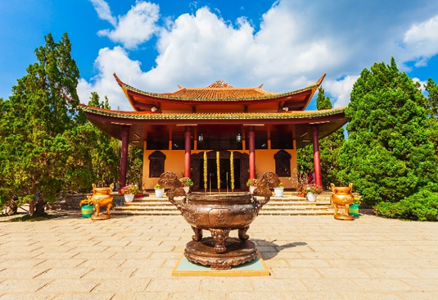
TRUC LAM

นำท่านเดินทางสู่ CRAZY HOUSE บ้านหน้าตาแปลกประหลาด โดยศิลปินชาวเวียดนาม ซึ่งมีชื่อเสียงโด่งดัง ให้ท่านได้เพลิดเพลินกับการถ่ายรูป และเดินตามทางจากบันไดด้านล่าง จนขึ้นไปบนหลังคาได้เลย ภายด้านใน มีเกสเฮ้าส์เล็กๆไม่กี่ห้อง ส่วนใหญ่จะเป็นชาวต่างชาติ ที่นิยมมาพักอาศัยอยู่ และยังมีร้านกาแฟ เบเกอรี่ ให้ท่านได้นั่งพัก ดื่มกาแฟอีกด้วย
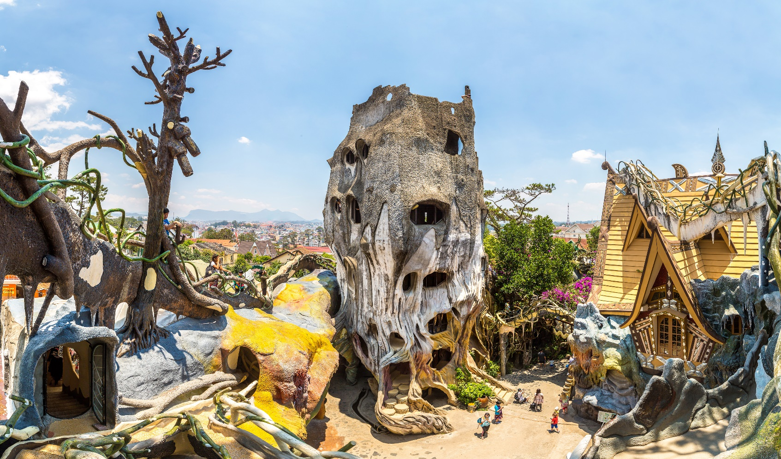
CRAZY HOUSE

ค่ำ บริการอาหารค่ำ ณ ภัตตาคารพิเศษบุฟเฟ่ต์นานาชาติ + ไวน์แดง DALAT
หลังจากนั้นนำท่านเดินช้อปปิ้งที่ ตลาดราตรี เมืองดาลัด
พักที่ DRAGON KING HOTEL โรงแรมระดับ 4 ดาวหรือเทียบเท่า

DAY 4
ชมทุ่งดอกไฮเดรนเยีย – กรุงเทพฯ (สนามบินสุวรรณภูมิ) (B/-/-)
เช้า บริการอาหารเช้า ณ ห้องอาหารของโรงแรม
นำท่านเดินทางสู่ ทุ่งดอกไฮเดรนเยีย ที่เบ่งบานอยู่เต็มพื้นที่ซึ่งถือว่าเป็นแหล่งท่องเที่ยวอันดับต้นๆที่ดึงดูดนักท่องเที่ยวให้มาเยี่ยมชมได้เป็นอย่างดี ให้ท่านเพลิดเพลินกับการเก็บภาพความประทับใจตามอัธยาศัย
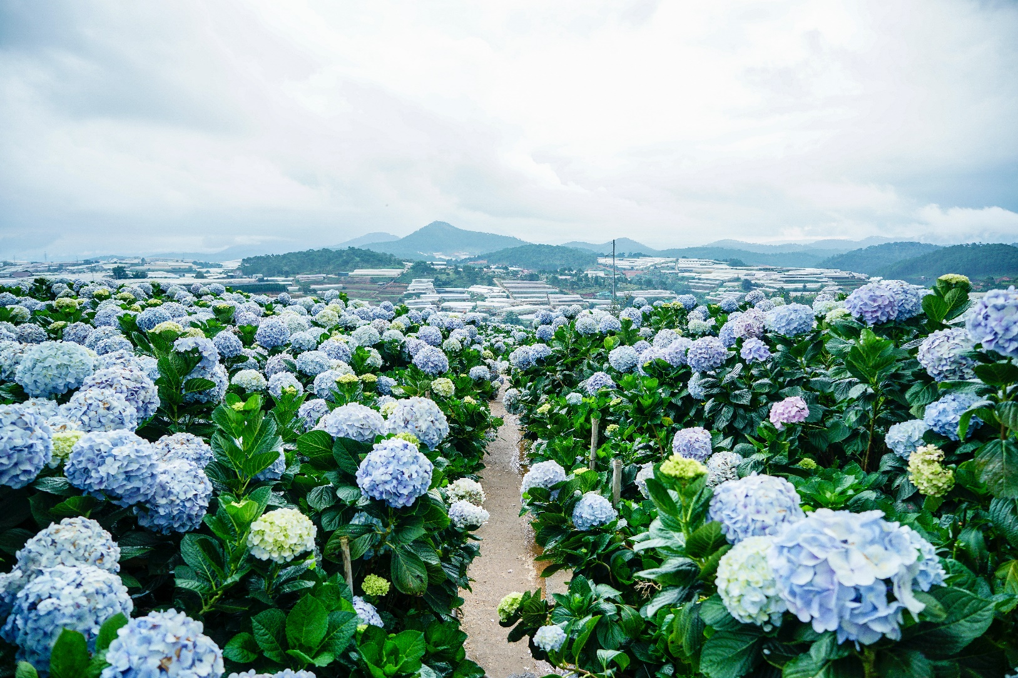
GARDEN HYDRANGEAS

สมควรแก่เวลานำท่านเดินทาง ท่าอากาศยานเลียงเคือง LIEN KHUONG เมืองดาลัดประเทศเวียดนาม
13.35 เหินฟ้าสู่กรุงเทพฯ โดยสายการบิน เที่ยวบินที่ VZ 941
15.20 ถึง สนามบินสุวรรณภูมิ โดยสวัสดีภาพด้วยความประทับใจ
*************************************************
** หากลูกค้าท่านใดที่จำเป็นต้องออกตั๋วภายใน (ตั๋วเครื่องบิน , ตั๋วรถทัวร์ , ตั๋วรถไฟ) กรุณาสอบถามเจ้าหน้าของบริษัท ทุกครั้งก่อนทำการออกตั๋วเนื่องจากสายการบินอาจมีการปรับเปลี่ยนไฟล์ท หรือ เวลาบิน โดยไม่ได้แจ้งให้ทราบล่วงหน้า ท่านใดมีไฟล์ทบินภายในประเทศต่อ โปรดแจ้งให้บริษัทฯทราบในวันจองทัวร์ทั้งนี้เพื่อประโยชน์ของตัวท่านเอง **
อัตราค่าบริการ
กำหนดการเดินทาง | ผู้ใหญ่ ห้องละ  2-3 ท่าน  อัตราท่านละ | 1 เด็ก 2 ผู้ใหญ่  เด็กมีเตียง  (เด็กอายุไม่เกิน 12 ปี)  อัตราท่านละ | 1 เด็ก 2 ผู้ใหญ่  เด็กไม่มีเตียง  (เด็กอายุไม่เกิน 12 ปี)  อัตราท่านละ | พักเดี่ยว  เพิ่ม  อัตรา ห้องละ | ไม่ใช้ตั๋วเครื่องบินอัตรา  ท่านละ
วันเดินทางเดือน ธันวาคม 2562
03 – 06 ธันวาคม | 12900 | 12900 | 12900 | 3500 | 6500
07 – 10 ธันวาคม | 12900 | 12900 | 12900 | 3500 | 6500
11 – 14 ธันวาคม | 12900 | 12900 | 12900 | 3500 | 6500
25 – 28 ธันวาคม | 12900 | 12900 | 12900 | 3500 | 6500
วันเดินทางเดือน กุมภาพันธ์ 2563
19 – 22 กุมภาพันธ์ | 11900 | 11900 | 11900 | 3500 | 6500
วันเดินทางเดือน มีนาคม 2563
04 – 07 มีนาคม | 12900 | 12900 | 12900 | 3500 | 6500
18 – 21 มีนาคม | 12900 | 12900 | 12900 | 3500 | 6500

** อัตรานี้ยังไม่รวมค่าทิปพนักงานขับรถ หัวหน้าทัวร์ และ มัคคุเทศก์ท้องถิ่น ตามธรรมเนียม 1,500 บาท ต่อ ทริป ต่อ ลูกค้า ผู้เดินทาง 1 ท่าน รวมไปถึงเด็ก ยกเว้นเด็กอายุไม่ถึง 2 ปี ณ วันเดินทางกลับ (Infant) ทั้งนี้ท่านสามารถให้มากกว่านี้ได้ตามความเหมาะสมและความพึงพอใจของท่าน โดยส่วนนี้ ทางบริษัทขอสงวนสิทธิ์ในการเรียกเก็บก่อนเดินทางทุกท่าน ที่สนามบิน ในวันเช็คอิน **

** ราคาเด็กอายุไม่ถึง 2 ปี ณ วันเดินทางกลับ (Infant) ท่านละ 3,900 บาท **
(ไม่มีที่นั่งบนเครื่องบิน และไม่มีเตียง)

อัตราค่าบริการนี้ รวม
- ค่าบัตรโดยสารโดยเครื่องบิน (ตั๋ว) ไป และ กลับพร้อมคณะ ชั้นประหยัด (Economy Class) รวมถึงค่าภาษีสนามบิน และค่าภาษีน้ำมันทุกแห่ง กรณีต้องการอัพเกรด Upgrade หรือ เปลี่ยนแปลงบัตรโดยสาร ไม่ว่าเที่ยวใด เที่ยวหนึ่ง กรุณาติดต่อเจ้าหน้าที่เป็นกรณีพิเศษ โดยอ้างอิงค่าใช้จ่ายการจองทัวร์แบบ ไม่ใช่ตั๋วเครื่องบิน ตามที่ตามที่ตารางอัตราค่าบริการระบุ
- ค่าธรรมเนียมการโหลดกระเป๋าสัมภาระลงใต้ท้องเครื่องบิน สายการบิน THAI VIETJET AIR อนุญาตให้
โหลดกระเป๋าสัมภาระลงใต้ท้องเครื่องบิน โดยมีน้ำหนักไม่เกิน 20 ก.ก. (1 ชิ้น) และ ถือขึ้นเครื่องบินได้น้ำหนักไม่ เกิน 7 ก.ก. (ไม่จำกัดจำนวนชิ้น แต่ทั้งนี้เจ้าหน้าที่จะพิจารณาตามความเหมาะสม) ต่อท่าน (ตามเงื่อนไขของสายการ บิน) **
- ค่ารถโค้ชปรับอากาศตลอดเส้นทางตามรายการระบุ (ยังไม่รวมทิปพนักงานขับรถ)
- ค่าโรงแรมที่พักระดับมาตรฐานตามรายการที่ระบุ (พัก 2-3 ท่าน ต่อ ห้อง)
- ค่าธรรมเนียมเข้าชมสถานที่ต่างๆ ตามรายการที่ระบุ กรณีไม่รวมจะชี้แจงแต่ละสถานที่ในโปรแกรม
- ค่าอาหาร ตามรายการที่ระบุ โดยทางบริษัทขอสงวนสิทธิ์ในการเปลี่ยนแปลงตามความเหมาะสม
- ค่าเบี้ยประกันอุบัติเหตุในการเดินทางท่องเที่ยวต่างประเทศ วงเงินประกันสูงสุดท่านละ 1,000,000 บาท (เงื่อนไขตามกรมธรรม์)
อัตราค่าบริการนี้ ไม่รวม
- ค่าใช้จ่ายส่วนตัวของผู้เดินทาง อาทิ ค่าทำหนังสือเดินทาง ค่าโทรศัพท์ ค่าอาหาร เครื่องดื่ม ค่าซักรีด ค่ามินิบาร์ในห้องและค่าพาหนะต่างๆ ที่ไม่ได้ระบุในรายการ
- ค่าทิปพนักงานขับรถ หัวหน้าทัวร์ และ มัคคุเทศก์ท้องถิ่น ตามธรรมเนียม 1,500 บาท ต่อ ทริป ต่อ ลูกค้า ผู้เดินทาง 1 ท่าน รวมไปถึงเด็ก ยกเว้นเด็กอายุไม่ถึง 2 ปี ณ วันเดินทางกลับ (Infant) ทั้งนี้ท่านสามารถให้มากกว่านี้ได้ตามความเหมาะสมและความพึงพอใจของท่าน โดยส่วนนี้ ทางบริษัทขอสงวนสิทธิ์ในการเรียกเก็บก่อนเดินทางทุกท่าน ที่สนามบิน ในวันเช็คอิน
- ค่าธรรมเนียมในกรณีที่กระเป๋าสัมภาระที่มีน้ำหนักเกินกว่าที่สายการบินนั้นๆกำหนดหรือสัมภาระใหญ่เกินขนาดมาตรฐาน
- ค่าธรรมเนียมการจองที่นั่งบนเครื่องบินตามความต้องการเป็นกรณีพิเศษหากสามารถทำได้ ทั้งนี้ขึ้นอยู่กับสายการบิน และ รุ่นของเครื่องบินแต่ละไฟล์ทที่ใช้บิน ซึ่งอาจเปลี่ยนแปลงได้อยู่ที่สายการบินเป็นผู้กำหนด
- ค่าภาษีน้ำมัน ที่สายการบินเรียกเก็บเพิ่ม ภายหลังจากทางบริษัทฯได้ออกตั๋วเครื่องบินไปแล้ว
- ภาษีมูลค่าเพิ่ม 7% และภาษีหัก ณ ที่จ่าย 3% กรณีต้องการออกใบเสร็จรับเงินในนามบริษัท
เงื่อนไขการจอง และ การชำระเงิน
- กรุณาทำการจองล่วงหน้าอย่างน้อย 30 วัน ก่อนออกเดินทาง พร้อมชำระเงินมัดจำครั้งที่ 1 ท่านละ 5,000 บาท หลังจากส่งเอกสารยืนยันการจอง 2 วัน ตัวอย่างเช่น ท่านจองวันนี้ กรุณาชำระเงินในวันถัดไป ก่อนเวลา 16.00 น. เท่านั้น โดยระบบจะยกเลิกอัตโนมัติทันที หากยังไม่ได้รับยอดเงินตามเวลาที่กำหนด และหากท่านมีความประสงค์จะต้องเดินทางในพีเรียดเดิม ท่านจำเป็นต้องทำจองเข้ามาใหม่ นั่นหมายถึงว่า กรณีที่มีคิวรอ (WAITING LIST) ก็จะให้สิทธิ์ไปตามระบบ ตามลำดับ เนื่องจากทุกพีเรียด เรามีที่นั่งราคาพิเศษจำนวนจำกัด ยกเว้นโปรแกรมราคาพิเศษ ทางบริษัทขอสงวนสิทธิ์เรียกเก็บค่าบริการ เต็มจำนวน เท่านั้น
- กรุณาชำระค่าทัวร์ส่วนที่เหลืออย่างน้อย 20 วัน ก่อนออกเดินทาง หากท่านไม่ชำระภายในระยะเวลาที่ที่บริษัทกำหนด ทางบริษัทจะถือว่าท่านสละสิทธิ์ยกเลิกการเดินทาง และ ขอสงวนสิทธิ์ไม่สามารถคืนเงินมัดจำให้ท่านใดไม่ว่าส่วนในส่วนหนึ่งก็ตาม
- กรณีลูกค้าทำการจองภายในระยะเวลาคงเหลือไม่ถึง 15 วัน ก่อนออกเดินทาง ทางบริษัทขอสงวนสิทธิ์ในการเรียกเก็บค่าทัวร์เต็มจำนวน 100%

เงื่อนไขการยกเลิก และ เปลี่ยนแปลงการเดินทาง
- ยกเลิกการเดินทาง ไม่น้อยกว่า 30 วัน ก่อนวันเดินทาง คืนเงินค่าบริการร้อยละ 100 ของค่าบริการที่ชำระแล้ว
** ยกเว้น พีเรียดที่มีวันหยุดนักขัตฤกษ์ ต้องยกเลิกเดินทางไม่น้อยกว่า 45 วัน ก่อนเดินทาง **
- ยกเลิกการเดินทาง 15-29 วัน ก่อนวันเดินทาง คืนค่าบริการร้อยละ 50 ของค่าบริการที่ชำระแล้ว
- ยกเลิกการเดินทาง 15 วัน ก่อนวันเดินทาง ทางบริษัทขอสงวนสิทธิ์ไม่คืนเงินค่าบริการที่ชำระมาแล้วทั้งหมดทั้งนี้ ทางบริษัทจะหักค่าใช้จ่ายที่ได้จ่ายจริงจากค่าบริการที่ชำระแล้วเนื่องในการเตรียมการจัดการนำเที่ยวให้แก่นักท่องเที่ยว เช่น การสำรองที่นั่งตั๋วเครื่องบิน การจองที่พัก ฯลฯ
- ทางบริษัทขอสงวนสิทธิ์ไม่รับผิดชอบ และ คืนค่าทัวร์ส่วนใดส่วนหนึ่งให้ท่านได้ไม่ว่ากรณีใดๆทั้งสิ้น เช่น สถานทูตปฏิเสธวีซ่า ด่านตรวจคนเข้าเมือง ฯลฯ
- กรณีต้องการเปลี่ยนแปลงผู้เดินทาง (เปลี่ยนชื่อ) จะต้องแจ้งให้ทางบริษัททราบล่วงหน้า อย่างน้อย 20 วัน ก่อนออกเดินทาง กรณีแจ้งหลังจากเจ้าหน้าที่ออกเอกสารเรียบร้อยแล้ว ไม่ว่าส่วนใดส่วนหนึ่ง ทางบริษัทขอสงวนสิทธิ์ในการเรียกเก็บค่าใช้จ่ายที่เกิดขึ้นจริงทั้งหมด ทั้งนี้ขึ้นอยู่กับช่วงพีเรียดวันที่เดินทาง และกระบวนการของแต่ละคณะ เป็นสำคัญด้วย กรุณาสอบถามกับเจ้าหน้าที่เป็นกรณีพิเศษ
- กรณีต้องการเปลี่ยนแปลงพีเรียดวันเดินทาง (เลื่อนวันเดินทาง) ทางบริษัทขอสงวนสิทธิ์ในการหักค่าใช้จ่ายการดำเนินการต่างๆ ที่เกิดขึ้นจริงสำหรับการดำเนินการจองครั้งแรก ตามจำนวนครั้งที่เปลี่ยนแปลง ไม่ว่ากรณีใดๆทั้งสิ้น
- ในกรณีที่ตัดกรุ๊ปหน้าร้าน ห้ามยกเลิกทุกกรณี หากมีการยกเลิกขออนุญาติยึดเงินมัดจำทั้งหมด
เงื่อนไขสำคัญอื่นๆที่ท่านควรทราบก่อนการเดินทาง
- คณะจะสามารถออกเดินทางได้ตามจำเป็นต้องมีขึ้นต่ำ อย่างน้อย 20 ท่าน หากต่ำกว่ากำหนด คณะจะไม่สามารถเดินทางได้ หากผู้เดินทางทุกท่านยินดีที่จะชำระค่าบริการเพิ่มเพื่อให้คณะเดินทางได้ ทางบริษัทยินดีที่จะประสานงาน เพื่อให้ทุกท่านเดินทางตามความประสงค์ต่อไป
- ทางบริษัทขอสงวนสิทธิ์ในการงดออกเดินทาง หรือ เลื่อนการเดินทางไปในพีเรียดวันอื่นต่อไป โดยทางบริษัทฯ จะแจ้งให้ท่านทราบล่วงหน้าเพื่อวางแผนการเดินทางใหม่อีกครั้ง ทั้งนี้ ก่อนคอนเฟิร์มลางาน กรุณาติดต่อเจ้าหน้าที่เป็นกรณีพิเศษทุกครั้งหากท่านลางานแล้วไม่สามารถเปลี่ยนแปลงได้
- กรณีที่ท่านต้องออกบัตรโดยสารภายใน (ตั๋วภายในประเทศ เช่น ตั๋วเครื่องบิน , ตั๋วรถทัวร์ , ตั๋วรถไฟ) กรุณาติดต่อสอบถามเพื่อยืนยันกับเจ้าหน้าที่ก่อนทุกครั้ง และควรจองบัตรโดยสารภายในที่สามารถเลื่อนวันและเวลาเดินทางได้ เพราะมีบางกรณีที่สายการบินอาจมีการปรับเปลี่ยนไฟล์ทบิน หรือ เวลาบิน โดยไม่แจ้งให้ทราบล่วงหน้า ทั้งนี้ขึ้นอยู่กับฤดูกาล สภาพภูมิกาศ และ ตารางบินของท่าอากาศยานเป็นสำคัญเท่านั้น สิ่งสำคัญ ท่านจำเป็นต้องมาถึงสนามบินเพื่อเช็คอินก่อนเครื่องบิน อย่างน้อย 3 ชั่วโมง โดยในส่วนนี้หากเกิดความเสียหายใดๆบริษัทขอสงวนสิทธิ์ในการไม่รับผิดชอบค่าใช้จ่ายที่เกิดขึ้นใดๆทั้งสิ้น
  - กรณีที่ท่านเป็นอิสลาม ไม่ทานเนื้อสัตว์ หรือ แพ้อาหารบางประเภท กรุณาแจ้งเจ้าหน้าที่เป็นกรณีพิเศษ
- กรณีผู้เดินทางต้องการความช่วยเหลือเป็นพิเศษ อาทิเช่น ใช้วีลแชร์ (Wheel Chair) กรุณาแจ้งบริษัทฯ อย่างน้อย 7 วันก่อนการเดินทาง หรือตั้งแต่ที่ท่านเริ่มจองทัวร์ เพื่อให้ทางบริษัทประสานงานกับสายการบินเพื่อจัดเตรียมล่วงหน้า กรณีมีค่าใช้จ่ายเพิ่มเติม ทางบริษัทของสงวนสิทธิ์ในการเรียกเก็บค่าใช้จ่ายตามจริงที่เกิดขึ้นกับผู้เดินทาง
  - กรุณาส่งรายชื่อผู้เดินทาง พร้อมสำเนาหน้าแรกของหนังสือเดินทางทุกท่านให้กับเจ้าหน้าที่หลังจากชำระเงินกรณีที่ท่านเดินทางเป็นครอบครัว (หลายท่าน) กรุณาแจ้งรายนามคู่นอนกับเจ้าหน้าที่ให้ทราบ
- กรณีที่ออกบัตรโดยสาร (ตั๋ว) เรียบร้อยแล้ว มีรายละเอียดส่วนใดผิด ทางบริษัทขอสงวนสิทธิ์ในการรับผิดชอบไม่ว่าส่วนใดส่วนหนึ่ง หากท่านไม่ดำเนินการส่งสำเนาหน้าแรกของหนังสือเดินทางให้ทางบริษัทเพื่อใช้ในการออกบัตรโดยสาร
    - หลังจากท่านชำระค่าทัวร์ครบตามจำนวนเรียบร้อยแล้ว ทางบริษัทจะนำส่งใบนัดหมายและเตรียมตัวการเดินทางให้ท่านอย่างน้อย 5 หรือ 7 วัน ก่อนออกเดินทาง
    - อัตราทัวร์นี้ เป็นอัตราสำหรับบัตรโดยสารเครื่องบินแบบหมู่คณะ (ตั๋วกรุ๊ป) ท่านจะไม่สามารถเลื่อนไฟล์ท วัน ไป หรือ กลับส่วนใดได้ จำเป็นจะต้องไป และ กลับ ตามกำหนดการเท่านั้น หากต้องการเปลี่ยนแปลงกรุณาติดต่อเจ้าหน้าที่เป็นกรณีพิเศษ
- ทางบริษัทไม่มีนโยบายจัดคู่นอนให้กับลูกค้าที่ไม่รู้จักกันมาก่อน เช่น กรณีที่ท่านเดินทาง 1 ท่าน จำเป็นต้องชำระค่าห้องพักเดี่ยวตามที่ระบุ
- หนังสือเดินทาง หรือ พาสปอร์ต ต้องมีอายุใช้งานได้คงเหลือไม่น้อยกว่า 6 เดือน ณ วันกลับ
- ฤดูหนาวในต่างประเทศ มีข้อควรระวัง สภาพอากาศจะมืดเร็วกว่าปกติ สี่โมงเย็นก็จะเริ่มมืดแล้ว สถานที่ท่องเที่ยวต่างๆ จะปิดเร็วกว่าปกติ ประมาณ 1-2 ช.ม. การเดินทางควรเผื่อเวลาให้เหมาะสม และ หากมีสถานที่ท่องเที่ยวกลางแจ้ง เวลาเดินบนหิมะ อาจลื่นได้ต้องใช้ความระมัดระวังในการเดินเป็นอย่างสูง หรือ ใช้รองเท้าที่สามารถเดินบนหิมะได้ แว่นกันแดดควร เมื่อแสงแดดกระทบหิมะจะสว่างสะท้อนเข้าตา อาจทำให้ระคายเคืองตาได้
- ทางบริษัทขอสงวนสิทธิ์เปลี่ยนแปลงโปรแกรมได้ตามความเหมาะสม เนื่องจากฤดูกาล สภาพภูมิอากาศ เหตุการทางการเมือง การล่าช้าของสายการบิน เงื่อนไขการให้บริการของรถในแต่ละประเทศ เป็นต้น โดยส่วนนี้ทางบริษัทจะคำนึงถึงประโยชน์ของลูกค้าเป็นสำคัญ หากกรณีที่จำเป็นจะต้องมีค่าใช้จ่ายเพิ่ม ทางบริษัทจะแจ้งให้ทราบล่วงหน้า
- เนื่องจากการเดินทางท่องเที่ยวในครั้งนี้ เป็นการชำระแบบเหมาจ่ายขาดกับบริษัทตัวแทนในต่างประเทศ ทางบริษัทจึงขอสงวนสิทธิ์ ไม่สามารถขอรับเงินคืนได้ในบริการบางส่วน หรือ ส่วนใดส่วนหนึ่งที่ท่านไม่ต้องการได้รับบริการ หากระหว่างเดินทาง สถานที่ท่องเที่ยวใดที่ไม่สามารถเข้าชมได้ ไม่ว่าด้วยสาเหตุใดก็ตาม ทางบริษัทขอสงวนสิทธิ์ในการไม่สามารถคืนค่าใช้จ่ายไม่ว่าส่วนใดส่วนหนึ่งให้ท่าน เนื่องจากทางบริษัทได้ทำการจองและถูกเก็บค่าใช้จ่ายแบบเหมาจ่ายไปล่วงหน้าทั้งหมดแล้ว
- กรณีที่ท่านถูกปฎิเสธการเดินทางเข้าเมือง ทางบริษัทขอสงวนสิทธิ์ไม่รับผิดชอบค่าใช้จ่ายที่จะเกิดขึ้นตามมา และ จะไม่สามารถคืนเงินค่าทัวร์ที่ท่านชำระเรียบร้อยแล้วไม่ว่าส่วนใดส่วนหนึ่ง
- หากวันเดินทาง เจ้าหน้าที่สายการบิน หรือ ด่านตรวจคนออก และ เข้าเมือง ตรวจพบ หนังสือเดินทาง
(พาสปอร์ต) ของท่านชำรุดแม้เพียงเล็กน้อย เช่น เปียกน้ำ ขาดไปหน้าใดหน้าหนึ่ง มีหน้าใดหน้าหนึ่งหายไป มีกระดาษหน้าใดหน้าหนึ่งหลุดออกมา มีรอยแยกระหว่างสันของเล่มหนังสือเดินทาง เป็นต้น ไม่ว่ากรณีใดๆทั้งสิ้น ทางสายการบิน หรือ เจ้าหน้าที่ด่านตรวจคนออก และ เข้าเมือง มีสิทธิ์ไม่อนุญาตให้ท่านเดินทางต่อไปได้ ดังนั้นกรุณาตรวจสอบ และ ดูแล หนังสือเดินทางของท่านให้อยู่ในสภาพดีอยู่ตลอดเวลา ขณะเดินทาง กรณีชำรุด กรุณาติดต่อกรมการกงสุลกระทรวงการต่างประเทศเพื่อทำหนังสือเดินทางฉบับใหม่ โดยใช้ฉบับเก่าไปอ้างอิง และ ยืนยันด้วย พร้อมกับแจ้งมาที่บริษัทเร็วที่สุด เพื่อยืนยันการเปลี่ยนแปลงข้อมูลหนังสือเดินทาง หากท่านได้ส่งเอกสารมาที่บริษัทเรียบร้อยแล้ว กรณีที่ยังไม่แ (ตั๋วเครื่องบิน) ท่านสามารถเปลี่ยนแปลงได้ไม่มีค่าใช้จ่าย แต่หากออกบัตรโดยสาร (ตั๋วเครื่องบิน) เรียบร้อยแล้ว ทางบริษัทขอสงวนสิทธิ์ในการเรียกเก็บค่าใช้จ่ายที่เกิดขึ้นจริงทั้งหมด ซึ่งโดยส่วนใหญ่ตั๋วเครื่องบินแบบกรุ๊ปจะออกก่อนออกเดินทางประมาณ 14-20 วัน ทั้งนี้ขึ้นอยู่กับกระบวนการและขั้นตอนของแต่ละคณะ
- เกี่ยวกับที่นั่งบนเครื่องบิน เนื่องจากบัตรโดยสาร (ตั๋ว) เป็นลักษณะของคณะ (กรุ๊ป อัตราพิเศษ) สายการบิน ขอสงวนสิทธิ์ในการเลือกที่นั่งบนเครื่องบิน กรณีลูกค้าเดินทางด้วยกัน กรุณาเช็คอินพร้อมกัน และ สายการบินจะพยายามที่สุดให้ท่านได้นั่งด้วยกัน หรือ ใกล้กันให้มากที่สุด
- ข้อมูลเพิ่มเติมเกี่ยวกับห้องพักในโรงแรมที่พัก เนื่องจากการวางแปลนแบบห้องพักของแต่ละโรงแรมแตกต่างกัน จึงอาจทำให้ห้องพักแบบห้องพักเดี่ยว (Single) และห้องคู่ (Twin/Double) และ ห้องพักแบบ 3 ท่าน (Triple) จะแตกต่างกัน บางโรงแรม ห้องพักแต่ละแบบอาจจะอยู่คนละชั้นกัน (ไม่ติดกันเสมอไป)
- กรณีที่ท่านไม่ผ่านด่านตรวจคนออก หรือ เข้าเมือง (ห้ามไม่ให้เดินทางต่อ ไม่ว่ากรณีใดๆทั้งสิ้น ทางบริษัทขอสงวนสิทธิ์ในการคืนค่าใช้จ่ายให้ไม่ว่าส่วนใดส่วนหนึ่งทั้งสิ้น
- ขอสงวนสิทธิ์การเก็บค่าน้ำมันและภาษีสนามบินทุกแห่งเพิ่ม หากสายการบินมีการปรับขึ้นก่อนวันเดินทาง
- บริษัทขอสงวนสิทธิ์ ในการไม่รับผิดชอบใดๆทั้งสิ้น หากเกิดกรณีความล่าช้าจากสายการบิน , การยกเลิกบิน , การประท้วง , การนัดหยุดงาน , การก่อการจลาจล , ภัยธรรมชาติ , การนำสิ่งของผิดกฎหมาย ซึ่งอยู่นอกเหนือความรับผิดชอบของบริษัท
- บริษัทขอสงวนสิทธิ์ ในการไม่รับผิดชอบใดๆทั้งสิ้น หากเกิดสิ่งของสูญหายระหว่างการเดินทาง ไม่ว่ากรณีใดๆก็ตาม และ ขอสงวนสิทธิ์ในการเรียกเก็บค่าใช้จ่ายตามจริง กรณีท่านลืมสิ่งของไว้ที่โรงแรมและจำเป็นต้องส่งมายังจุดหมายปลายทางตามที่ท่านต้องการ
- รายการนี้เป็นเพียงข้อเสนอที่ต้องได้รับการยืนยันจากบริษัทฯอีกครั้งหนึ่ง หลังจากได้สำรองโรงแรมที่พักในต่างประเทศเรียบร้อยแล้ว โดยโรงแรมจัดในระดับใกล้เคียงกัน ซึ่งอาจจะปรับเปลี่ยนตามที่ระบุในโปรแกรม

